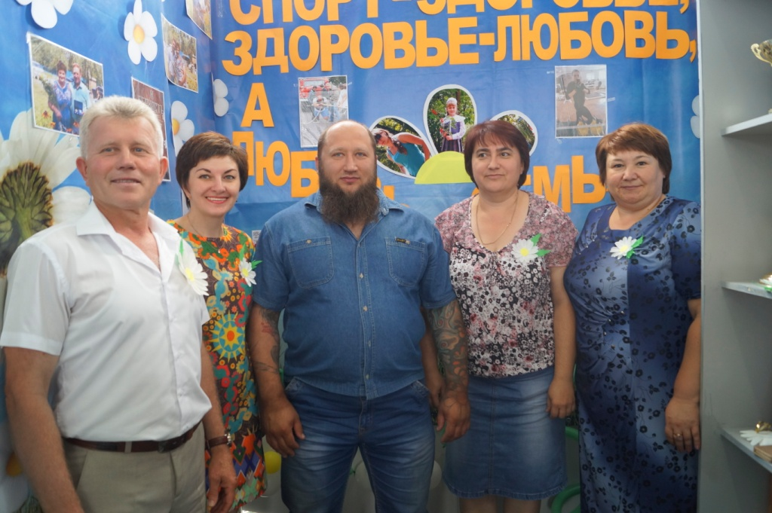
8 июля 2017 года в Главном выставочном павильоне в м. Свобода Золотухинского района Курской области состоялось областное мероприятие, посвященное Дню семьи, любви и верности. Присутствующих с праздником поздравили Губернатор Курской области А.Н.Михайлов, заместитель Губернатора Курской области В.В.Проскурин, директор департамента по опеке и попечительству, семейной и демографической политике Курской области Т.А.Сукновалова, митрополит Курский и Рыльский Герман, депутат Государственной Думы Курской области Т.Е.Воронина.
Конышевский район представлял семью Халявкина Константина Анатольевича и Тимашковой Натальи Юрьевны, являющихся победителями первого этапа ежегодного конкурса «Семья соловьиного края» в номинации «Спортивная семья». В рамках данного мероприятия Губернатор Курской области А.Н.Михайлов вручил Константину Анатольевичу диплом участника конкурса и ценный подарок.
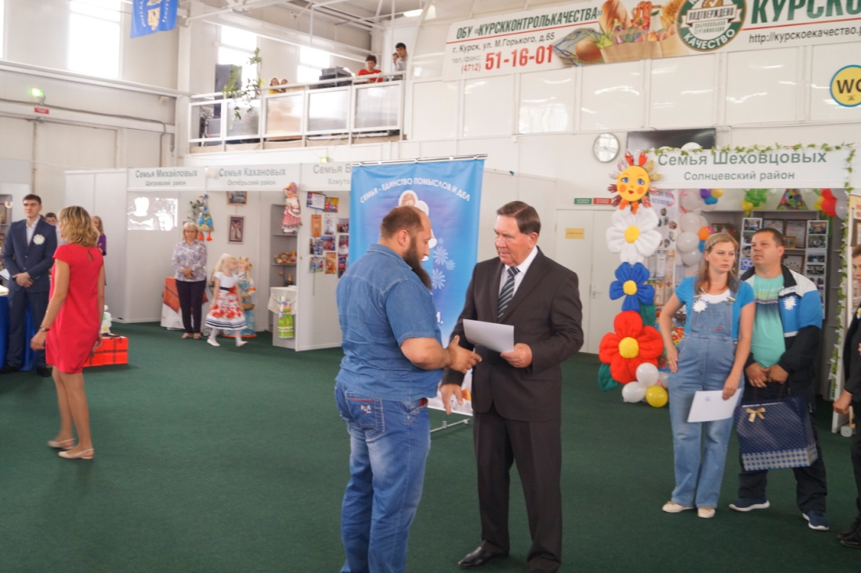

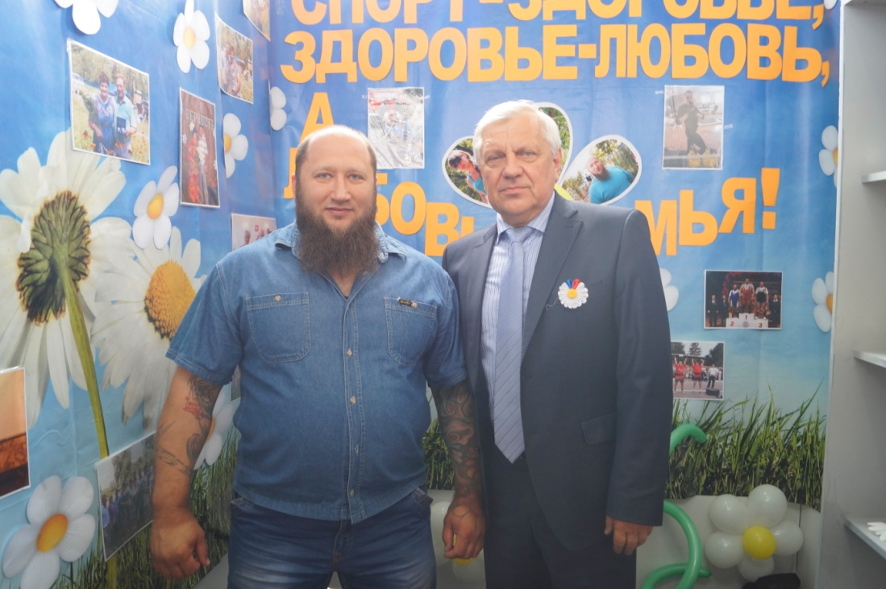

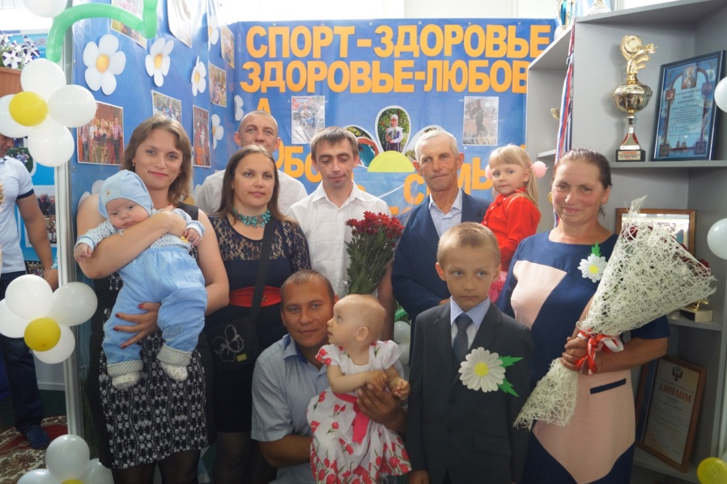
Семья Алехиных Василия Алексеевича и Нины Васильевны, проживших в баке 40 лет награждена медалью «За любовь и верность». Эту высокую награду они получили из рук митрополита Курского и Рыльского Германа.

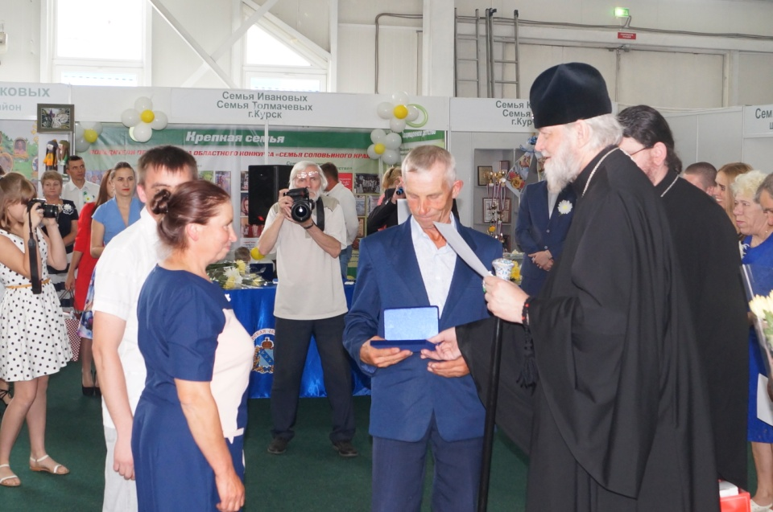

Своим выступлением, приглашенных на праздник радовали Театр песни "Е.В.Ро-"Джем" сестры Толмачевы
